2020-11-23
陳如月
藥物上市：贏得證據之戰
超越必要性和實用性，將真實世界的證據視為真正的策略差異化。
新產品的商業成功一直是製藥公司的關鍵優先事項，但以符合期望的方式實現從來都不是一件容易的事。
從根本上說，新產品要獲得商業成功，必須經歷三個關卡：
- 獲得法規的批准。
- 確保市場准入。
- 被廣泛應用於真實世界的臨床實務中。
證據在克服這些障礙方面發揮關鍵作用：說服相關的利害關係人和決策者新產品提供的益處和價值，確認其安全性，並解釋它如何適合當前的臨床實務和現有的治療前景。
證據在上市成功中的作用並不是什麼新鮮事。透過隨機對照試驗（randomized controlled trials，RCTs）生成基本數據一直是藥業新產品開發模式的基本組成部分。然而，在當今預算有限的上市環境中，因為利害關係人要求更多的資訊，這反映出不太受控的真實世界環境，以及在整個產品生命週期中不斷增加的「舉證」水平，證據負擔持續增加。
真實世界證據（Real-world evidence，RWE）非常適合解決這些對額外資訊的要求。其在常規臨床實務中獲取病患層次觀察的獨特功能，使RWE能夠彌補RCTs因其固有的局限性而留下的證據缺口，例如高度受控，因此無法代表真實世界的病患群體或實務。
在當今世界，RWE逐漸成為追求卓越上市的新戰線。
- 設置較高的標準：RWE可以幫助你達到目標
根據IQVIA的定義，在上市的頭兩年，在兩個或兩個以上的國家，卓越的產品上市符合下述三個客觀可量化的標準。
- 成為銷售增長軌跡最快的公司之一。
- 透過始終位居前十名實現銷售領先地位。
- 根據相關區隔市場面臨的競爭程度標準化銷售排名時，透過躋身前20％排名的競爭優勢表現超越同行。
正如全面的IQVIA Launch Excellence研究表明的那樣，這確實代表ㄧ個非常高的門檻：只有不到10％的上市達到這樣的評估標準。
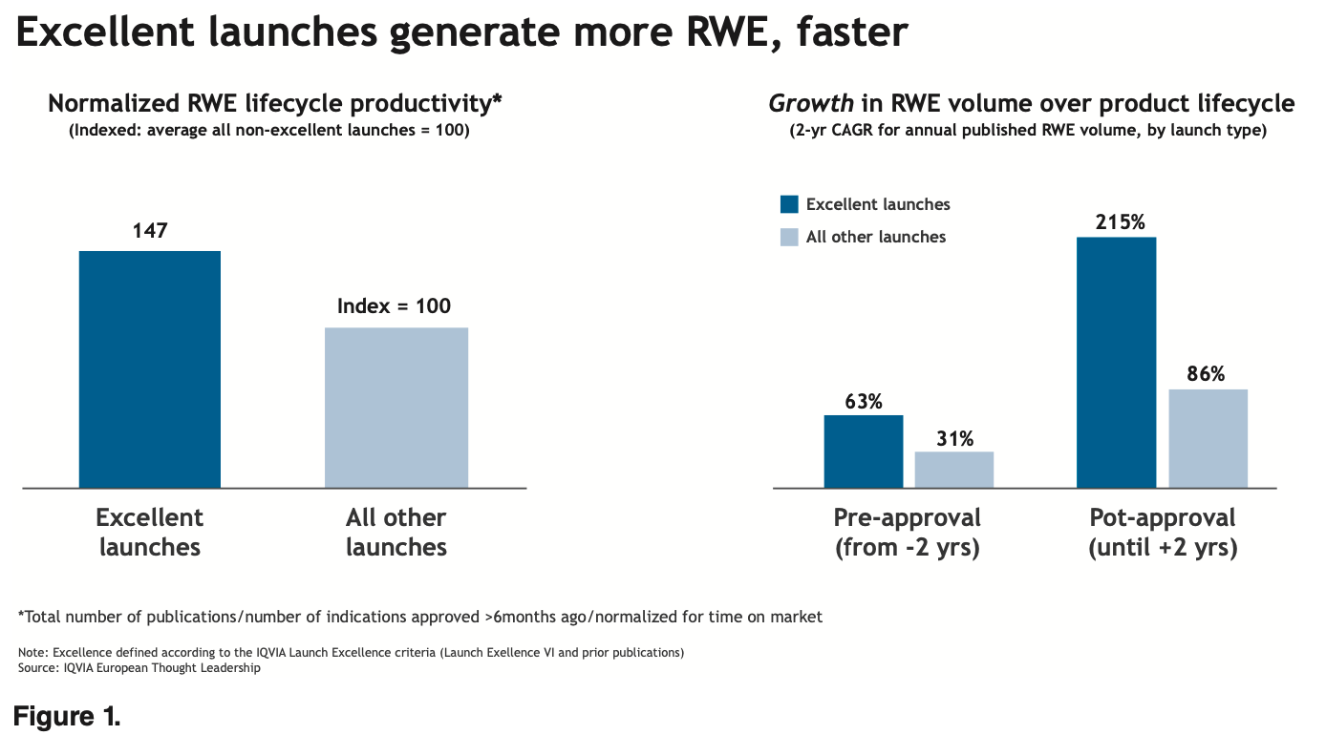
最重要的是，IQVIA的最新研究強調從策略上擁抱RWE作為競爭優勢的重要性：那些贏得人們夢寐以求的卓越上市獎的公司持續產生更多RWE，而且在產品上市之前和之後，他們比同行更快創造出更多的RWE（參見圖1）。
在上市方面最成功的公司在策略上利用RWE。他們透過展示如何在真實世界的人群和治療環境中提供可衡量的價值，向監管機構、支付方、醫療服務提供者和病患區分其產品。此外，它們使醫療服務提供者能够在受益最大的病患群體中以最佳方式使用其產品。透過對治療環境和競爭動態的深入瞭解，這些公司制定卓越的商務策略，例如如何定位自己的品牌比對現有品牌，以便在競爭激烈的市場中挖掘未滿足的需求。
在策略上使用RWE可以主動滿足關鍵醫療照護利害關係人的證據需求，同時克服三個障礙才能成功，即核准、准入和實際使用。

RWE的競爭維度：質與量

對於許多人來說，RWE在很大程度上仍被視為必需品和可資利用的組合，而不是真正的策略資產。例如，很少有公司會以與他們相同的策略思想來對待RWE的產出，如建立具有競爭力的現場促銷，使他們在競爭激烈的市場中脫穎而出。

然而，在當今的上市環境中，成功很大程度上取決於RWE的競爭水平。而RWE，首先也是最重要的，必须是最高品質的— 方法學上是可靠的、有說服力，並且相關的RWE數量具有競爭力。
即使在證據的科學世界裡，也存在這樣一種觀點。在提醒忙碌的醫療保健專業人員（HCP）和支付方產品的關鍵價值資訊時，不斷的新聞流至關重要，這為銷售代表、關鍵客戶經理或醫藥學術專員（MSL）創造更多的參與機會，因為有更多可談的內容。
提供具有競爭力的RWE生產力需要世界一流的能力，例如證據平台。這樣的平台能夠產生具創新性的、新穎的證據生成方式，因此，證據的數量可能也說明了新穎性。
此外，世界一流的證據能力是由與第三方資料集所有者的關係網路支撐的，這些第三方資料集所有者通常是當地衛生系統的關鍵利害關係人。因此，證據能力成為參與和建立信任的協作工具。同樣，證據數量表示一家公司與重要利害關係人之間的參與程度和品質。
卓越的上市包含RWE的競爭維度，正如我們所看到的，它們正在贏得證據（數量）之戰。
RWE重點：正確的證據
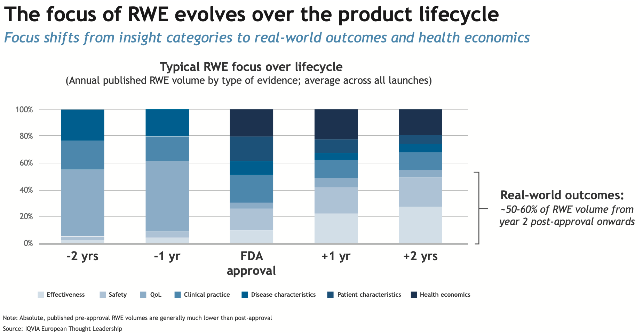
隨著上市產品在其生命週期的不同階段面臨不同的挑戰，RWE必須在不同的時間點反映不同的優先順序。事實上，IQVIA的研究發現，卓越上市的公司會根據利害關係人不斷變化的需求，動態調整其生成的RWE的重點（參見圖2）
特別是，IQVIA觀察到在核准前，RWE關注的是市場和疾病洞察力類別，例如病患特徵、疾病特徵和臨床實務。核准後，一旦新產品上市，健康經濟學和真實世界的成效就會越來越受到關注，包括相對有效性、安全性和生活品質（QoL）。從核准後兩年，真實世界的成效成為單一最大的綜合類別，佔卓越上市的年度發表的RWE數量的一半以上。
這ㄧ重點的轉變反映出從上市前到上市後階段，在真實世界中應對利害關係人持斷的審查並展示價值的需求。
透過認識到這一點，擅長上市新產品的公司可以確保其產生的RWE的持續相關性，從而產生最大的影響。
- 生存之道：儘早開始，始終堅持承諾
對證據生成採取臨時性的辦法是不夠的。相反地，將RWE視為成功上市的競爭優勢的新來源的公司會制定一流的集成生命週期證據策略，該策略具有以下特點：
- 它建立在對利害關係人需求的透徹理解基礎上，這些需求已經過外部驗證。
- 考慮到所有醫療保健利害關係人類型的各種潜在用例，它為RWE帶來廣泛的機會。
- 它從早期開發階段開始，在整個產品生命週期中系統地定義證據的生成和使用，在提供證據的典型前置時間內，確保在正確的時間提供正確類型和數量的證據。
- 它整合當前需求，並預測公司內部不同職能部門的未來需求。這是一項跨職能的工作，將發展、醫療、市場准入、健康經濟學暨效果研究（HEOR）和商業結合在一起。
- 透過在整個生命週期中的持續承諾，確保對RWE的早期投資。
這種整體性的方法將RWE牢固地嵌入組織策略思想的核心，同時確保RWE在當今和將來在整個業務中的廣泛相關性。
- 解鎖RWE對成功上市的策略價值：五個優先事項
為了充分發揮RWE的策略潛力，製藥公司需要在處理證據的方式上優先處理5個問題：
- 將證據生成提升到策略層面，確保RWE的案例與參與證據投資決策的高階管理層和主要預算負責人產生共鳴。
- 以競爭的思維方式處理證據生成，不僅要考慮RWE將如何使你的產品在臨床上與眾不同，而且還要考慮如何在喧鬧而擁擠的市場中贏得市佔率。
- 制定全面的生命週期證據計劃— 建立一個系統的、跨職能的流程，在預期未來需求的同時儘早啟動證據計劃。
- 在整個產品生命週期中，直至產品上市後多年，始終對RWE保持堅定的信念和持續的承諾，並使RWE的生產力與眾不同。
- 建立世界一流的RWE能力為先決條件，投資證據平台，與第三方資料集所有者建立合作夥伴關係，參與證據網路，並在證據生成方面創新，如「次級資料優先」或新穎的研究設計。
透過將RWE視為真正的策略資產和與差異化因素，製藥公司將打開一個新的競爭優勢來源。這將有助於他們追求卓越的上市。
(資料來源：Pharmaceutical Executive)
–Ends–

